按照作者的Github：

修复hr角色更新问题；

修复邮件发送问题；

尝试根据

https://github.com/lenve/vhr/commit/96b4a3e4c70cf336c76783c8162133611b573a8b#diff-f2b085d92ec8b98bef0354e062f0a0251c17ef89bfed2731953e65816fb415e1

修复“用户更新出错”的问题：

发现作者修改了Vue的其他配置，导致显示不同，只简单地修改几处代码还是会报错。

鼠标移到this上，显示提示的内容页完全不同。无法正确地识别this.emp.salary

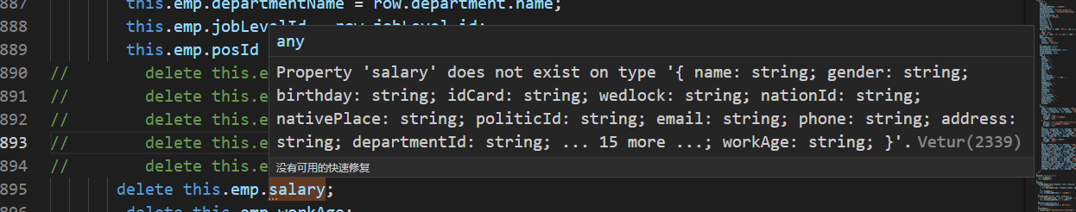

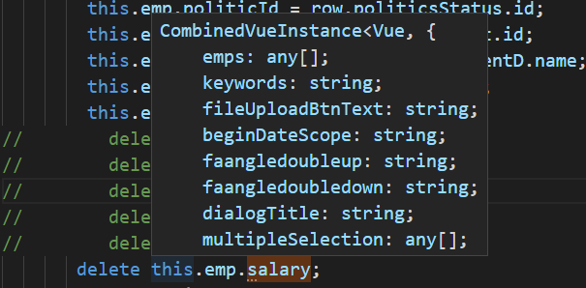

作者20190819月份的就不会报错：

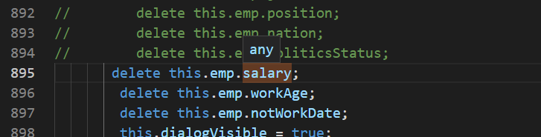

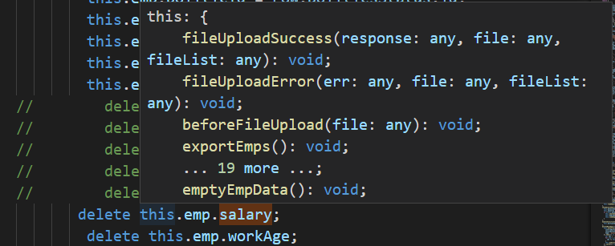

🡺作者修改了其他Vue配置，Github上没有全面地提到，作者也没说。所以以后再研究，先不管了,EmpBasic.vue先继续用着旧版本吧。

**========》这个问题本来就有的，在书中16章的项目已经出现了，只是我没有注意，正因为如此我要按照作者的讲解修复这个问题。**

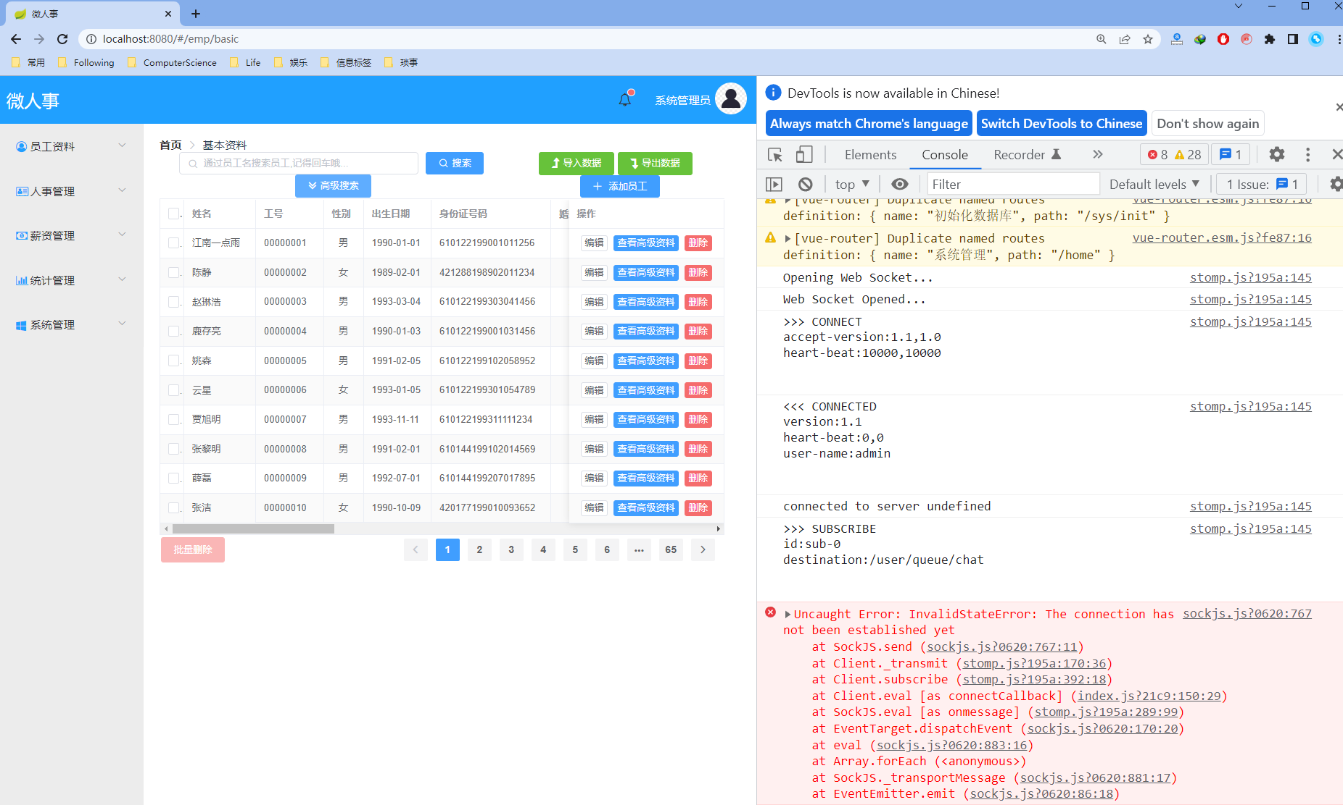

**发现自己写的版本前端和作者201901月份的差不多。**

**鼠标指向this都是**

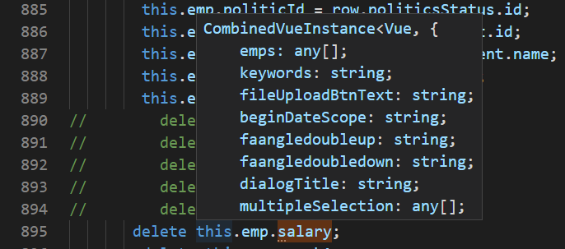

**而作者201905月份的就变成了：**

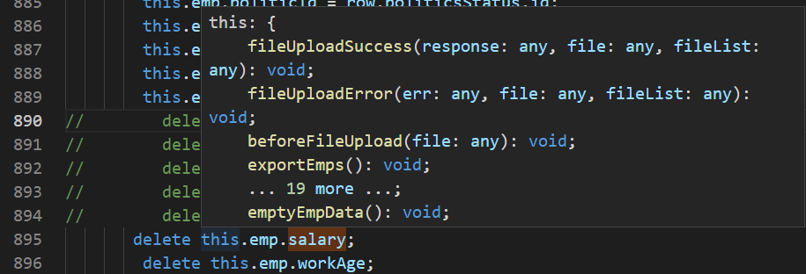

**期间大大小小的更改太多了，不知道什么地方的修改，导致了这里的不同。**

**还是直接复制作者201908月份的前端文件，替换掉我自己慢慢一步一步修改的文件算了。否则大大小小要修改的太多了，一行代码一行代码对照Github修改的效率实在太低下了。**

**奇怪的现象出现，包含EmpBasic.vue.bak 的从20190819作者的源文件，过了一会儿，失效了，鼠标指向this,显示的变成了CombinedVue………**

**难道是过了一定时间，配置直接失效了？**

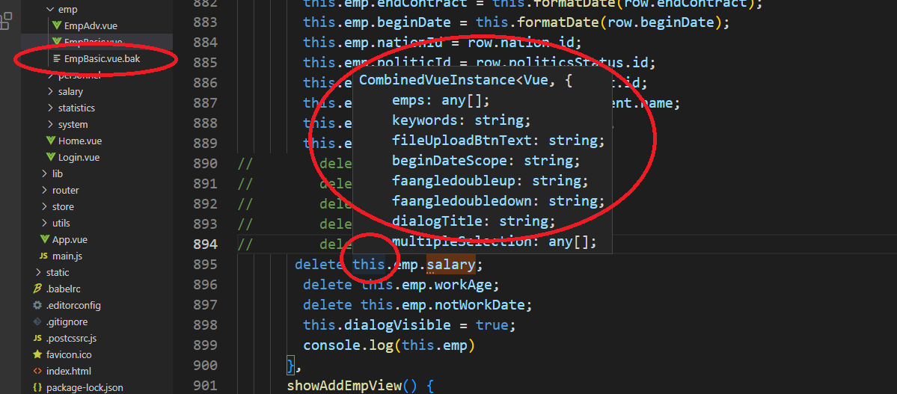

全部复制作者的后，依然有bug。

点击编辑按钮：

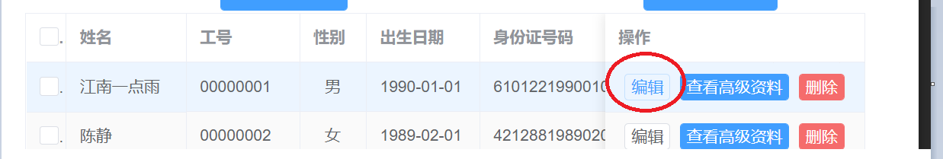

什么都不动，不点保存，直接关掉：

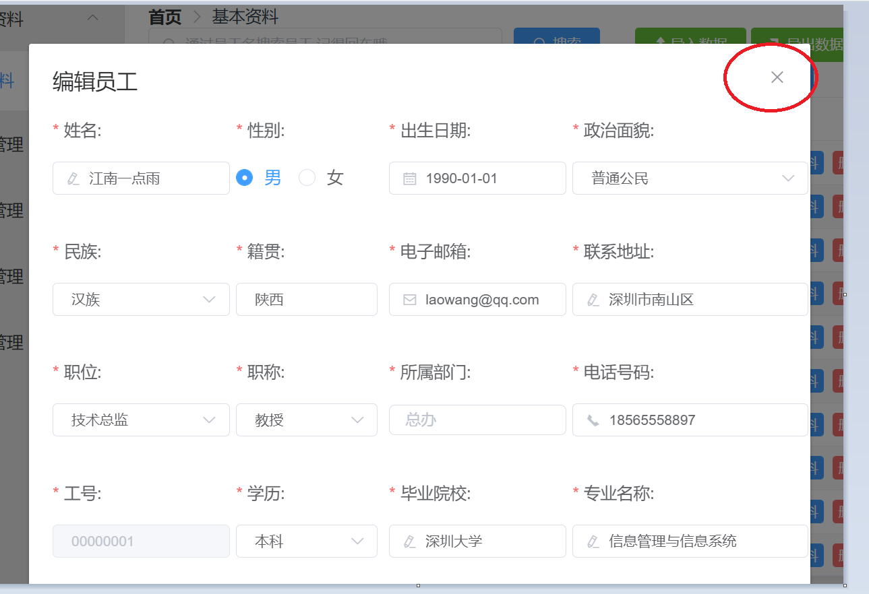

再点击页码上的其他页面，会直接出现空白或重复的员工号信息，无法正常显示员工：

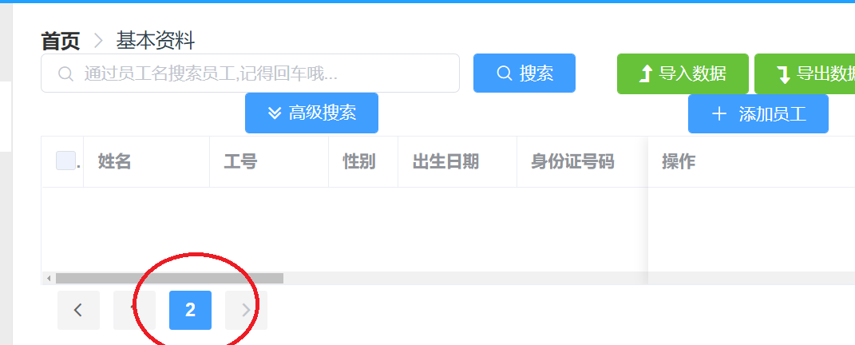

刷新页面后恢复正常。

点完×后，应该也添加个自动刷新页面的功能。